各務原市立中央図書館
親子で図書館を楽しもう！
図書館親子体験教室

図書館ってどんなところ？
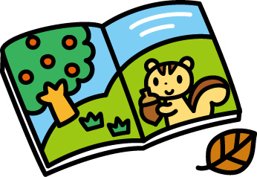 図書館の中を見学したり、カウンターの受付体験をしたり、
図書館のお仕事を見てみよう！

☆普段は入れないヒミツ場所にもご案内します！

日 時 令和3年3月21日(日) 午前10時～11時30分
会 場 各務原市立中央図書館4階 研修室２（受付 午前9時半～）
対 象 小学1年生～3年生の親子（祖父母も可）
内 容 図書館の見学、カウンター受付体験、等
定 員 5組程度(申込順) ／ 参加費：無料
持ち物 筆記用具 図書館利用カード
※欠席される場合は、前日までに電話でご連絡をお願いします。

申し込み 申込期間 令和2年3月2日（火）～
下記の申込用紙に必要事項をご記入の上
・市内図書館カウンター ・ＦＡＸ 058-371-1145
のどちらかでお申し込みください。ＦＡＸの場合は確認のご連絡をいたします。

・当日検温の上、マスク着用で参加をお願いします。又体調が悪い場合はご遠慮下さい。
・コロナウイルス感染症拡大防止のため、中止になる場合がありますのでご了承下さい。
お問い合せ 中央図書館 電話 058-383-1122 担当 巌・村瀬
切り取り線
令和２年度 図書館親子体験教室 申込用紙
氏名（フリガナ）
保護者名（フリガナ）
学校名
学 年
連絡先ＴＥＬ | 自宅 携帯
※必ず、氏名のフリガナをお願いします。

